轻松管理硬件配置
全新软件组件简化了多种机器的管理
模块化应用程序现在可以更容易地实现。贝加莱新推出的软件组件mapp IO，支持随时添加I/O模块。I/O模块的添加可以在机器交付之前或甚至在机器运行时，从而大大简化多种机器和设备的管理任务。
多种配置
使用mapp IO，可以直接从ERP或订单管理系统生成I/O配置。哪怕是添加第三方驱动器或模块，也不需要工程工具。新增的设备和可选件可以使用mapp IO直接在机器上配置，然后使用mapp CodeBox对其进行编程。通过mapp CodeBox，您可以用梯形图逻辑对可选件进行编程，对机器的主要应用程序不会造成影响。这样一来就可以在不修改原始机器软件的情况下，对机器进行调试。

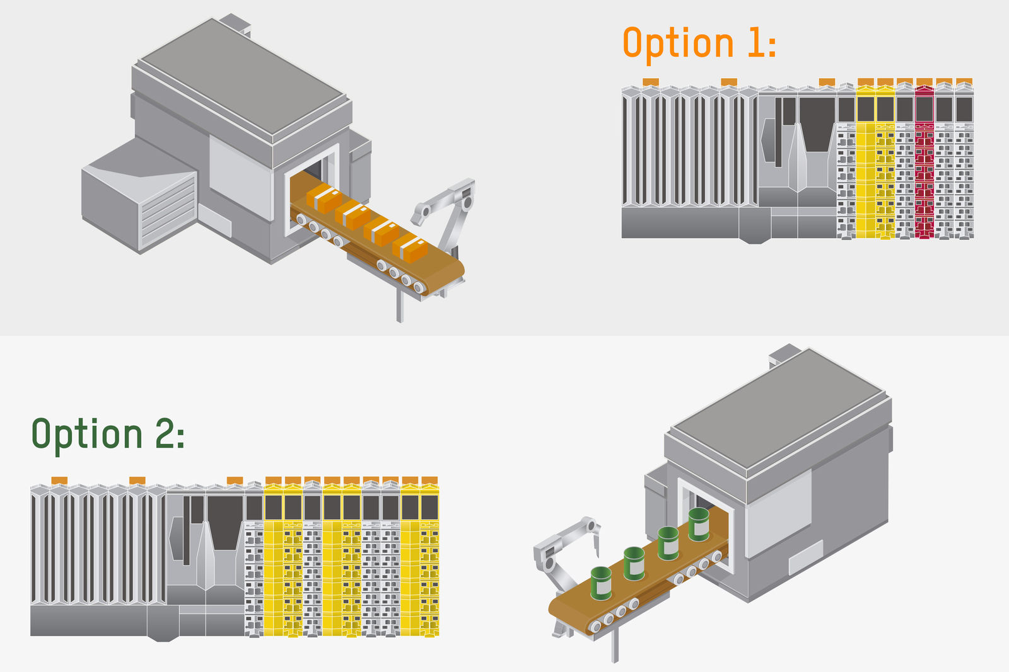
采用全新软件组件mapp IO，贝加莱的全套硬件产品都支持在线添加到机器和设备中。

关于贝加莱
贝加莱是一家总部位于奥地利并在全球拥有分公司的创新型自动化企业。2017年7月，贝加莱成为ABB集团的机械自动化事业部。作为工业自动化领域的全球领导者，贝加莱将前沿技术与领先工程相结合，为几乎每个行业的客户提供面向机器与工厂自动化、运动控制、HMI和集成安全技术的完整解决方案。借助于OPC UA、POWERLINK、openSAFETY等工业物联网通信标准，以及强大的Automation Studio软件开发平台，贝加莱不断重新定义自动化工程的未来。受简化流程和超出客户预期的承诺驱动，贝加莱始终保持创新精神并处于工业自动化领域的前沿。
获取更多信息，请访问www.br-automation.com。

